- Objectifs de la formation
La licence professionnelle Apiculture « Responsable des productions apicoles » vise à assurer une formation de base dans différents domaines de la biologie appliquée en mettant l’accent sur les concepts et les développements méthodologiques les plus récents en matière d’apiculture. Cette formation à caractère pluridisciplinaire permettra à son titulaire d’appliquer les connaissances acquises en matière de conduite de rucher (santé, production, élevage). Cette formation couvrira ainsi les différents aspects fondamentaux et appliqués de l’apiculture, afin de permettre à l’étudiant de répondre aux besoins du secteur de l’économie nationale et de contribuer au développement de la filière apicole en Algérie au profil adapté aux attentes des opérateurs de la filière.

- Profils et compétences visés
Les enseignements théoriques et pratiques dispensés pour cette spécialité pluridisciplinaire permettront aux licenciés en Apiculture :
- d’être directement responsables des productions apicoles (conduite de l’élevage, gestion des ruchers, utilisation du matériel apicole, gestion de la production du miel et autres produits de la ruche).
- d’être directement opérationnels dans les laboratoires d’analyse et de contrôle de la qualité des produits apicoles (miel, cire, propolis, gelée royale, pain d’abeille…) ou dans les secteurs de la production (mielleries…) et de s’insérer directement dans la vie active.

- Métiers et domaines visés/ insertion professionnelle
Il s’agit d’une formation qui doit permettre une insertion rapide dans le monde professionnel. Les métiers et les domaines visés par cette Licence professionnelle, sont ceux d’encadrement de la filière apicole à savoir :
- responsable des productions apicoles,
- responsable des productions apicoles spécialisées (reines, essaims, gelée royale…)
- responsable de suivi sanitaire apicole,
- conseiller apicole, agent de contrôle de qualité des produits apicoles.
L’insertion du titulaire de cette Licence peut se faire préférentiellement dans les :
- Services d’agriculture spécialisés en Apiculture ;
- Laboratoires d’analyses des produits apicoles et agroalimentaires et les laboratoires de recherche-développement des structures du ministère de l’agriculture ;
- Services de contrôle qualité ;
- Services des fraudes ;
- Secteur de l’agroalimentaire.
- أهداف مسار التكوين

يهدف إختصاص تربية النحل المهني "مـــسؤول منـــتـــوجات النــــحل"إلى توفيرالتكوين الأساسي في مجالات مختلفة من البيولوجيا التطبيقية مع التركيز على أحدث المفاهيم والتطورات المنهجية في مجال تربية النحل. يسمح هذا التكوين متعدد المجالات للطالب بتطبيق المعرفة المكتسبة في إدارة المنحل(الصحة، الإنتاج، التربية). كما يغطي هذا التكوين مختلف الجوانب الأساسية والتطبيقية لتربية النحل، من أجل تمكين الطالب من تلبية احتياجاتالاقتصاد الوطني والمساهمة في تطوير قطاع تربية النحل في الجزائر بمهارات تتكيف مع توقعات المشغلين في القطاع.

- المهارات المستهدفة

الدروس النظرية والعملية المقدمة في هذا التكوين متعدد المجالات تسمح للطالب المتخصص في تربية النحل:
- أن يكون مسؤول بشكل مباشر عن منتوجات النحل (إدارة الثروة الحيوانية، إدارة المنحل، استخدام معدات تربية النحل، إدارة إنتاج العسل ومنتجات النحل الأخرى).
- العمل بشكل مباشر في مختبرات تحليل ومراقبة جودة منتجات النحل (العسل ، الشمع ، البروبوليس، الهلام الملكي، خبز النحل...)أو في قطاعات الإنتاج(مصانع العسل ...)
- الدخول المباشر في الحياة العملية.

- المهن والميادين المستهدفة / الإدماج المهني

يسمح إختصاص تربية النحل المهني " مـــسؤول منـــتـــوجات النــــحل"بإدخال سريع في عالم الشغل. المهن والميادين التي تغطيها هذه الليسانس المهنية، هي الإشراف على قطاع تربية النحل:
- مسؤول عن منتجات النحل،
- مسؤول عن منتجات النحل الخاصة (ملكات, أسراب , الهلام الملكي، خبز النحل...)
- مسؤول عن مراقبة صحة النحل،
- مستشار في تربية النحل وموظف في مراقبة جودة منتجات النحل.
يمكن أن يتم إدخال حامل هذه الشهادة بشكل تفضيلي في:
- المصالح الفلاحية و الزراعية المتخصصة في تربية النحل؛
- مختبرات تحليل منتجات النحل والغذاء,
- مختبرات البحث والتطوير بهياكل وزارة الفلاحة؛
- مصالح مراقبة الجودة,
- مصالح قمع الغش و الاحتيال,
- قطاعالأغذيةالزراعية و التصنيع الغذائي.

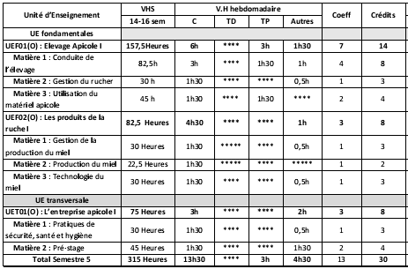
- Semestre 5

3

4

- Semestre 6
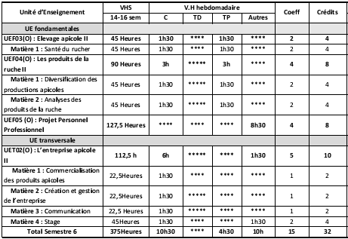

الجمهورية الجزائرية الديمقراطية الشعبية
République Algérienne Démocratique et Populaire
وزارة التعليم العالي و البحث العلمي
Ministère de l’Enseignement Supérieur et de la Recherche Scientifique
كلية علوم الطبيعة و الحياة
Faculté des Sciences de la Nature et de la Vie

Département de Biologie Appliquée

ليــــسانــــس مــــهنــــيــة تـــــربية النـــحــــل
"مـــسؤول منـــتـــوجات النــــحل"

Licence Professionnelle Apiculture
« Responsable des Productions Apicoles »
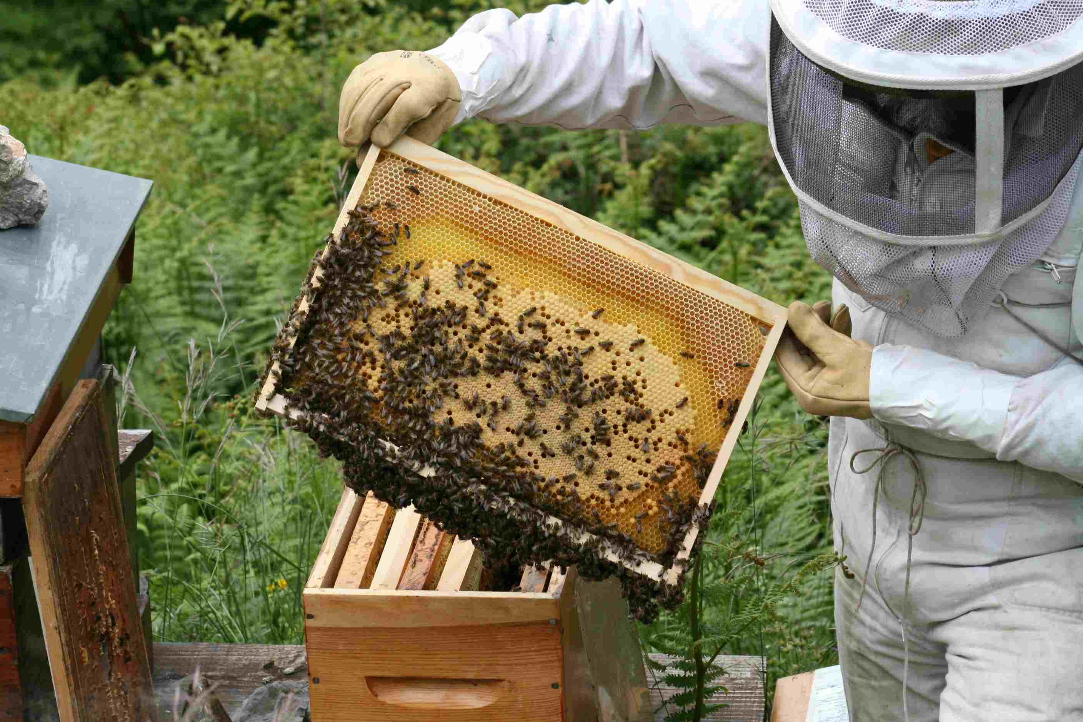

2019/2020

